Ngày dạy: Tiết 1 – Tuần 1, ngày /9/2025 Tiết 2 – Tuần 2, ngày /9/2025

KẾ HOẠCH BÀI DẠY
MÔN: MỸ THUẬT
CHỦ ĐỀ 1: THẾ GIỚI TUỔI THƠ
BÀI 1: NGÀY HÈ (2 TIẾT)
I.MỤC TIÊU CHỦ ĐỀ :
- Xác định được hình ảnh, hoạt động, trò chơi gắn với tuổi thơ trong ngày hè.
- Phân tích, đánh giá được SPMT của mình và của bạn.
- Vận dụng được nguyên lí cân bằng, tương phản, lặp lại,… trong thực hành, sáng tạo SPMT. Biết chia sẻ và gìn giữ nét đẹp văn hoá truyền thống trong hoạt động ngày hè.
Năng lực:
Biết quan sát các hình ảnh thường gặp trong hoạt động, trò chơi gắn với tuổi thơ trong ngày hè. Cảm nhận được vẻ đẹp, giá trị văn hoá, biết trân trọng bảo vệ giữ gìn nét đẹp văn hoá của dân tộc.

Phẩm chất:

Chủ đề góp phần bồi dưỡng đức tính chăm chỉ, trung thực, tinh thần trách nhiệm ở HS, cụ thể là giúp HS: Tích cực tham gia các hoạt động trong học tập. biết chia sẻ chân thực suy nghĩ của mình qua trao đổi, nhận xét sản phẩm.

II.ĐỒ DÙNG DẠY HỌC

Giáo viên
  - Đèn chiếu, máy chiếu, ti vi, máy tính,.. (nếu dạy trình chiếu).
  - KHBD, SGV.
  - Hình minh hoạ về đề tài ngày hè; tranh minh hoạ các bước thực hiện,…
  - Giấy vẽ, bút chì, bút lông, màu vẽ,…

Học sinh
  - SGK, Vở bài tập (VBT) (nếu có).
  - Giấy vẽ, bút chì, bút lông, màu vẽ,…
III. CÁC HOẠT ĐỘNG DẠY HỌC CHỦ YẾU:

TIẾT 1

Hoạt động 1: Khởi động
- Nhóm trưởng kiểm tra sĩ số, kiểm tra đồ dùng và sự chuẩn bị của HS.
- GV tổ chức trò chơi
- GV chốt ý, vào bài.
- HS nhắc lại tên bài.
Hoạt động 2: Khám phá
1.Tìm hiểu về tranh Ngày hè
- HS quan sát hình ảnh về các hoạt động, trò chơi SHS tr.6 và một số hình ảnh GV cung cấp thêm:

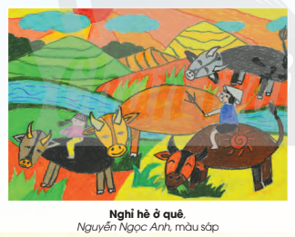
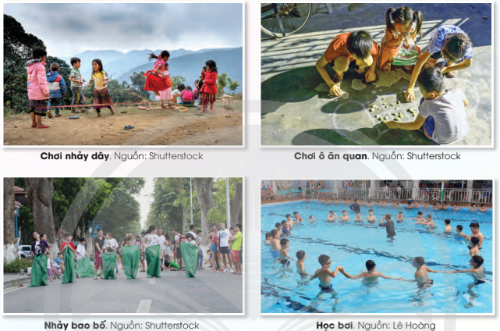

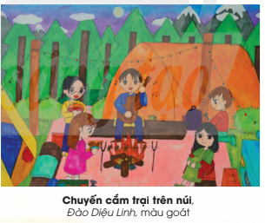

- HS trao đổi cặp đôi, chia sẻ những điều các em ấn tượng về trò chơi, hoạt động.
+HS trao đổi theo nhóm đôi và chia sẻ về trò chơi.
- HS nội dung trao đổi, thảo luận theo các câu hỏi gợi mở:

+ Các các trò chơi hoạt động có tên gọi là gì?

+ Những trò chơi, hoạt động có đặc điểm gì?

+ Em đã từng tham gia các hoạt động, trò chơi đó chưa? Em cảm thấy thế nào khi tham gia vào trò chơi, hoạt động đó?

- GV mời đại diện 2 – 3 HS chia sẻ trước lớp. Các HS khác lắng nghe, nhận xét, nêu ý kiến bổ sung hoặc đặt câu hỏi cho bạn (nếu có).

- GV nhận xét, đánh giá và kết luận:

+ Các trò chơi hầu hết là các trò chơi dân gian gắn liền với đời sống của con người. trò chơi là hoạt động thư giãn, giải trí bổ ích đồng thời là một hình thức giáo dục đơn giản, hiệu quả. Các hoạt động khác cũng góp phần nâng cao thể chất, tinh thần đoàn kết, cải thiện các kĩ năng xã hội. Tất cả các hoạt động, trò chơi trên rất thích hợp đối với học sinh nhất là trong kì nghỉ mùa hè.

* GV chốt: Vậy là chúng ta đã biết cách quan sát hình ảnh về các hoạt động, trò chơi SHS tr.6 và một số hình ảnh GV cung cấp ở hoạt động 1.
2.Hướng dẫn thực hiện

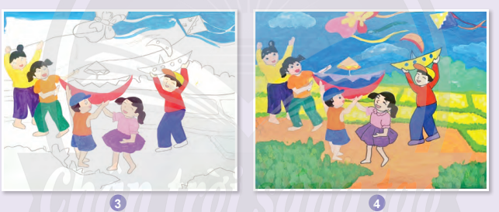

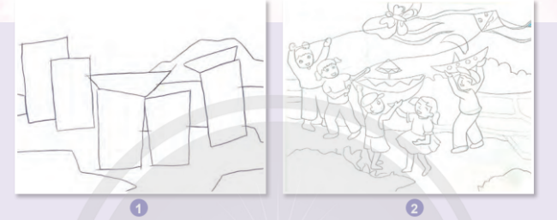

- HS tham khảo một số tranh để có thêm ý tưởng cho bài vẽ.

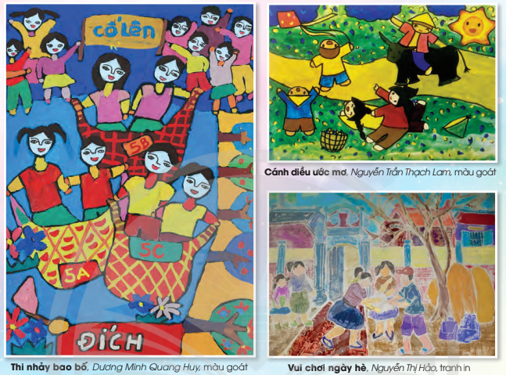

Hoạt động 3: Luyện tập :Thực hành và trưng bày sản phẩm:
- GV nêu bài tập thực hành: Hãy thực hiện một sản phẩm mĩ thuật về đề tài ngày hè bằng hình thức vẽ hoặc in.
- HS thực hiện theo cá nhân.
- GV theo dõi, hướng dẫn, hỗ trợ HS thực hiện nhiệm vụ.
4. Củng cố- dặn dò:

TIẾT 2

Khởi động
- Nhóm trưởng kiểm tra sĩ số, kiểm tra đồ dùng và sự chuẩn bị của HS.
- GV tổ chức cho HS hát vui.
- GV chốt ý, vào bài.
- HS nhắc lại tên bài.
Hoạt động 3: Luyện tập :Thực hành và trưng bày sản phẩm:
- GV nêu bài tập thực hành: Hãy thực hiện một sản phẩm mĩ thuật về đề tài ngày hè bằng hình thức vẽ hoặc in.
- HS thực hiện theo cá nhân.
- GV theo dõi, hướng dẫn, hỗ trợ
- HS thực hiện nhiệm vụ.
- Biết trao đổi, thảo luận quá trình học/thực hành trưng bày, nêu tên sản phẩm.
- Nhận biết và chia sẻ được cảm nhận về màu sắc và hình ảnh, sự vật trong sản phẩm. Biết trưng bày, nêu tên sản phẩm và phân biệt màu cơ bản.
- HS tổ chức trưng bày sản phẩm.
- HS giới thiệu sản phẩm mĩ thuật của em hoặc của bạn:
- GV chia HS thành các nhóm nhỏ (4 – 6 HS/nhóm), yêu cầu các nhóm thảo luận, chia sẻ:
+ Hoạt động hoặc trò chơi nào được thể hiện trong sản phẩm?
+ Em thích sản phẩm nào nhất? Vì sao?
+ Chia sẻ với bạn về nguyên lí cân bằng, tương phản, lặp lại ở mức độ đơn giản trong thực hành, sáng tạo sản phẩm.
- GV hướng dẫn, đặt câu hỏi gợi mở cho các nhóm thảo luận:
+ Em thích bài vẽ nào? Vì sao?
+ Nội dung bài vẽ là trò chơi, hoạt động nào?
+ Nguyên lí cân bằng, tương phản, lặp lại ở mức độ đơn giản trong thực hành, sáng tạo sản phẩm.
+ Theo em, nên điều chỉnh hoặc bổ sung gì để bài vẽ sinh động và hoàn thiện hơn?
- Nhóm trưởng mời 3 – 4 bạn nêu cảm nhận của mình, phân tích được SPMT của mình và các bạn.
- Nhóm trưởng mời bạn khác bổ sung (nếu cần).
- Nhóm trưởng chốt lại các ý kiến của bạn và nêu nhận xét chung và chọn ra 5 sản phẩm đẹp nhất để tuyên dương.
+ GV chốt. Vậy là chúng ta đã biết trưng bày và giới thiệu sản phẩm mĩ thuật của em hoặc bạn theo gợi ý ở hoạt động 3.
- GV kết luận, nhận xét, tuyên dương nhóm, tuyên dương HS.
Hoạt động 4: Vận dụng
- GV hướng dẫn
- HS viết 4 – 5 cảm nhận về một trò chơi dân gian tại địa phương mà em biết.
+ HS suy nghỉ.
- GV nêu câu hỏi gợi ý để HS hình dung về cảnh vật, không gian của phong cảnh:
+ Đó là trò chơi gì?
+ Trò chơi đó chơi như thế nào?
+ Ý nghĩa của trò chơi là gì?
+ Em có cảm nhận gì về trò chơi?
- HS nêu cảm nhận riêng của mình về trò chơi.
- Nhóm trưởng mời 2 – 3 HS trình bày trước lớp. HS khác lắng nghe, nhận xét, bổ sung ý kiến (nếu có).
- HS lắng nghe, tiếp thu.
- GV quan sát, hướng dẫn, hỗ trợ các em.
- GV kết luận bài học: Những trò chơi, hoạt động ngày hè đã trở thành một phần không thể thiếu đối với các em. Những hoạt động đó đã được khắc họa lại qua những bức tranh, ảnh thể hiện bằng cả cách vẽ thông thường và cách in.
+ GV chốt. Vậy là chúng ta đã hình dung về cảnh vật, không gian của phong cảnh ở hoạt động 4.

IV/ ĐIỀU CHỈNH SAU TIẾT DẠY:
….……………………………………………………………………………………………………………………………………………………………………………………………………………………………………………………………………………………………………………………………………………………………………………………………………………………………………………………………………………………………………………………………………………………………

Ngày dạy: Tiết 1 – Tuần 3, ngày / 9/2025
KẾ HOẠCH BÀI DẠY
MÔN: MỸ THUẬT
CHỦ ĐỀ 1: THẾ GIỚI TUỔI THƠ
BÀI 2: CÁNH DIỀU TUỔI THƠ (2 TIẾT)

I/ MỤC TIÊU CHỦ ĐỀ:
- Nhận biết được đặc điểm tạo hình sản phẩm diều.
- Sử dụng được ngôn ngữ màu sắc, đường nét,… để tạo hình và trang trí diều.
- Chia sẻ và đánh giá được sản phẩm của mình và của bạn. Có ý thức sáng tạo và giữ gìn đồ chơi.
Năng lực:
Biết quan sát các hình ảnh thường gặp trong hoạt động, trò chơi gắn với tuổi thơ trong ngày hè. Cảm nhận được vẻ đẹp, giá trị văn hoá, biết trân trọng bảo vệ giữ gìn nét đẹp văn hoá của dân tộc.
Phẩm chất:
Chủ đề góp phần bồi dưỡng đức tính chăm chỉ, trung thực, tinh thần trách nhiệm ở HS, cụ thể là giúp HS: Tích cực tham gia các hoạt động trong học tập. Biết chia sẻ chân thực suy nghĩ của mình qua trao đổi, nhận xét sản phẩm.

II.ĐỒ DÙNG DẠY HỌC

Giáo viên
  - Máy chiếu, ti vi, máy tính,… ( nếu dạy trình chiếu).
  - KHBD, SGV.
  - Hình minh hoạ về sản phẩm diều; tranh minh hoạ các bước thực hiện,…
  - Giấy vẽ, bút chì, bút lông, màu vẽ,…

Học sinh
  - SGK, VBT (nếu có).
  - Giấy vẽ, bút chì, bút lông, màu vẽ,…
  - Giấy màu/ ni lông, que tre/ nhựa, keo dán,…
III. CÁC HOẠT ĐỘNG DẠY HỌC CHỦ YẾU:

TIẾT 1

Hoạt động 1: Khởi động

- Nhóm trưởng kiểm tra sĩ số, kiểm tra đồ dùng và sự chuẩn bị của HS.
- Vận động theo nhạc bài hát Quê hương
- GV chốt ý, vào bài.
- HS nhắc lại tên bài.
Hoạt động 2: Khám phá
1.Tìm hiểu về tranh Cánh diều tuổi thơ:
- HS quan sát và nhận thức những SPMT về hình ảnh cánh diều trang 11 trong SGK.
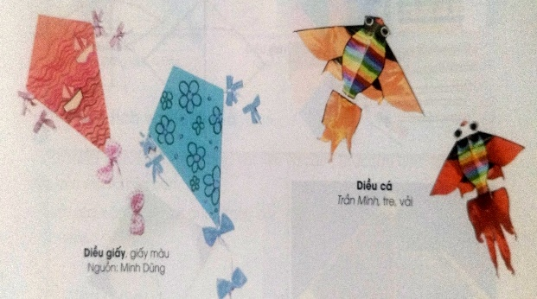
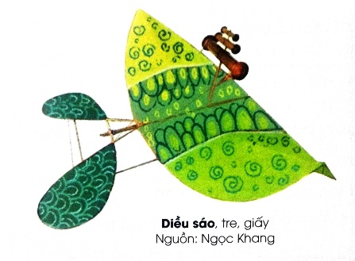
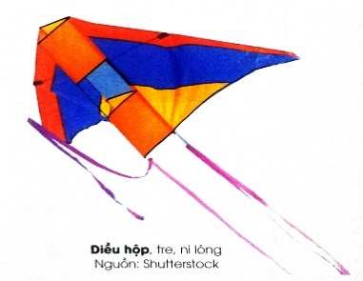

-Quan sát và mô tả đặc điểm của các loại diều về:
+Hình dáng, màu sắc, vật liệu.
+Hình thức trang trí.
- HS trao đổi và tìm hiểu về chất liệu và hình dáng của các loại diều mà em biết.
-HS trao đổi và tìm hiểu chia sẻ những điều em biết .

- Nhóm trưởng mời đại diện 2 – 3 HS chia sẻ trước lớp. Các HS khác lắng nghe, nhận xét, nêu ý kiến bổ sung hoặc đặt câu hỏi cho bạn (nếu có).

- GV nhận xét, đánh giá.
* GV chốt: HS cần nhớ: Thả diều là một trò chơi dân gian không chỉ mang lại niềm vui cho người chơi mà còn góp phần truyền tải những giá trị văn hoá, kĩ năng thủ công và tinh thần tương tác…
2. Hướng dẫn thực hiện
- Cho HS tham khảo các bước thực hiện sản phẩm mĩ thuật.

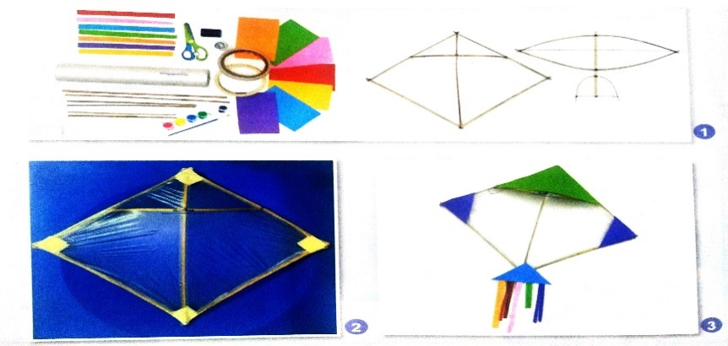
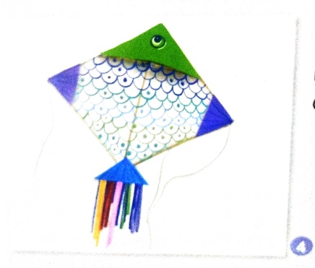

+Bước 1: Tìm ý tưởng, tạo hình khung.
+Bước 2: Căn ni lông tạo áo cho cánh diều.
+Bước 3: Trang trí và tạo hình đuôi diều.
+Bước 4: Vẽ chi tiết và hoàn thành sản phẩm.
-HS tham khảo một số tranh để có thêm ý tưởng cho bài vẽ.

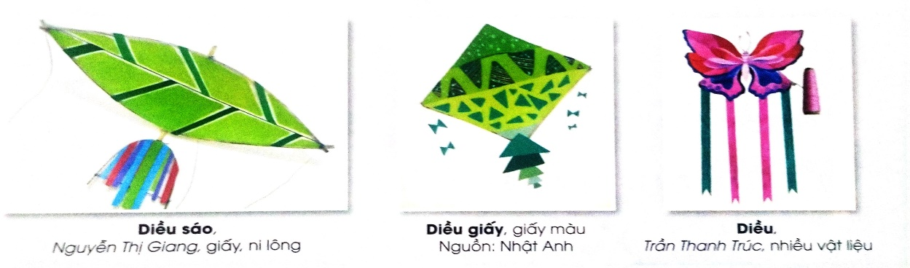

+ Nhóm em chọn ý tưởng như thế nào? Diều hình dạng gì?
+ Nhóm em chọn chất liệu nào thực hiện?
+ Nhóm em phân công các thành viên như thế nào?
- Bài tập thực hành: GV yêu cầu HS thực hiện sản phẩm tạo hình một loại diều mà em yêu thích.
-HS thảo luận nhóm, phân công công việc theo nhóm và thực hành theo sự sáng tạo của mình.
Hoạt động 3: Luyện tập :Thực hành và trưng bày sản phẩm:
- GV nêu bài tập thực hành: Hãy thực hiện một sản phẩm tạo hình một loại diều mà em yêu thích.
- HS thực hiện theo nhóm.
- GV theo dõi, hướng dẫn, hỗ trợ HS thực hiện nhiệm vụ.
4. Củng cố- dặn dò:

IV/ ĐIỀU CHỈNH SAU TIẾT DẠY:
….……………………………………………………………………………………………………………………………………………………………………………………………………………………………………………………………........................

